Ngày 27/11/2023, Quốc hội khoá XV đã chính thức thông qua Luật Căn cước với 87.25% ý kiến tán thành và Luật sẽ bắt đầu có hiệu lực từ ngày 01/7/2024. Theo đó, Luật Căn cước có 10 điểm mới nổi bật sau:

**1. Chính thức đổi tên Căn cước công dân thành Căn cước (Điều 3).**

**2. Giá trị sử dụng của Thẻ căn cước công dân, Chứng minh nhân dân đã được cấp (Điều 46):**

          Thẻ Căn cước công dân đã được cấp trước ngày 1/7/2024 vẫn có giá trị sử dụng đến hết thời hạn được ghi trong thẻ. Công dân khi có nhu cầu thì được cấp đổi sang thẻ căn cước.

          Thẻ Căn cước công dân, chứng minh nhân dân hết hạn sử dụng từ ngày 15/1/2024 đến trước ngày 30/6/2024 thì tiếp tục có giá trị sử dụng đến hết ngày 30/6/2024.

          Các loại giấy tờ có giá trị pháp lý đã phát hành có sử dụng thông tin từ Chứng minh nhân dân, thẻ Căn cước công dân vẫn giữ nguyên giá trị sử dụng.

**3. Chứng minh nhân dân 9 số hết hiệu lực từ 01/01/2025 (Điều 46):**

          Chứng minh nhân dân còn thời hạn sử dụng thì được sử dụng đến ngày 31/12/2024.

**4. Bỏ thông tin quê quán và vân tay trên thẻ căn cước (Điều 18):**

          Thẻ Căn cước mới đã bỏ thông tin quê quán, nơi thường trú, vân tay, đặc điểm nhận dạng, thay vào bằng thông tin nơi đăng ký khai sinh và nơi cư trú.

**5. Mở rộng đối tượng được cấp thẻ căn cước (Điều 18 và Điều 19):**

          Công dân Việt Nam dưới 14 tuổi cấp thẻ căn cước theo nhu cầu.

          Công dân Việt Nam không đủ điều kiện đăng ký thường trú, đăng ký tạm trú nếu được cập nhật thông tin nơi ở hiện tại vào Cơ sở dữ liệu quốc gia về dân cư.

**6. Cấp thẻ Căn cước cho người dưới 06 tuổi (Điều 23):**

          Người đại diện hợp pháp thực hiện thủ tục cấp thẻ căn cước cho người dưới 06 tuổi thông qua cổng dịch vụ công hoặc ứng dụng định danh quốc gia.

          Không thu nhận thông tin nhận dạng và sinh trắc học đối với người dưới 06 tuổi.

**7. Bổ sung quy định cấp Giấy chứng nhận căn cước cho người gốc Việt Nam chưa xác định được quốc tịch (Điều 3 và Điều 30):**

          Giấy chứng nhận căn cước là giấy tờ tùy thân chứa đựng thông tin về căn cước của người gốc Việt Nam, chưa xác định được quốc tịch đang sinh sống tại Việt Nam từ 06 tháng trở lên.

          Giấy chứng nhận căn cước có giá trị chứng minh về căn cước để thực hiện các giao dịch, thực hiện quyền, lợi ích hợp pháp trên lãnh thổ Việt Nam.

**8. Bổ sung quy định cấp Căn cước điện tử (Điều 31 và Điều 33):**

          Mỗi công dân Việt Nam được cấp 01 Căn cước điện tử. Căn cước điện tử của công dân được cơ quan quản lý căn cước Bộ Công an tạo lập ngay sau khi công dân hoàn thành thủ tục cấp tài khoản định danh điện tử mức độ 02 (VNeID).

          Căn cước điện tử sử dụng để thực hiện thủ tục hành chính, dịch vụ công, các giao dịch và hoạt động khác theo nhu cầu của công dân.

**9. Bổ sung quy định thu thập thông tin sinh trắc học (Điều 16 và Điều 23):**

          Thu nhận thông tin sinh trắc học mống mắt đối với công dân từ đủ 06 tuổi trở lên khi thực hiện thủ tục cấp thẻ căn cước.

          Thông tin sinh trắc học về ADN và giọng nói được thu thập khi người dân tự nguyện cung cấp khi thực hiện thủ tục cấp căn cước.

**10. Bổ sung quy định về việc tích hợp thông tin vào thẻ Căn cước (Điều 22):**

          Thông tin tích hợp vào thẻ căn cước gồm thông tin thẻ bảo hiểm y tế, sổ bảo hiểm xã hội, giấy phép lái xe, giấy khai sinh, giấy chứng nhận kết hôn hoặc giấy tờ khác do Thủ tướng Chính phủ quyết định.

          Người dân đề nghị tích hợp thông tin vào thẻ căn cước khi có nhu cầu hoặc khi thực hiện việc cấp thẻ căn cước.

          Việc sử dụng thông tin được tích hợp vào thẻ căn cước có giá trị tương đương như việc cung cấp thông tin hoặc sử dụng giấy tờ có chứa thông tin đó trong

thực hiện thủ tục hành chính, dịch vụ công, các giao dịch và hoạt động khác.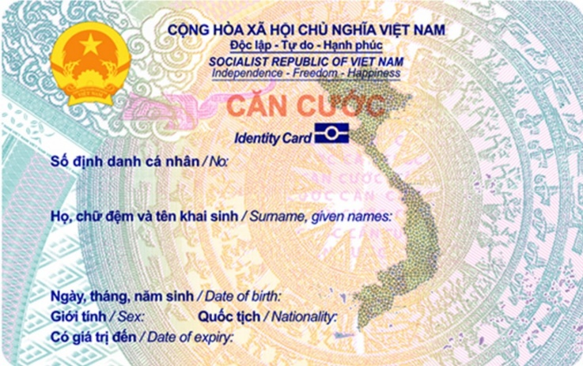

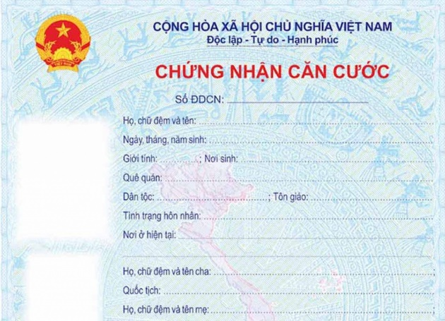

*Mẫu thẻ căn cước và giấy chứng nhận căn cước*

**Những lợi ích của việc sử dụng Căn cước mới:**

          1. Tạo thuận lợi hơn cho công dân trong quá trình sử dụng thẻ căn cước, hạn chế việc phải cấp đổi thẻ và bảo đảm tính riêng tư của công dân; các thông tin căn cước của công dân cơ bản sẽ được lưu trữ, khai thác, sử dụng thông qua chíp điện tử trên thẻ căn cước công dân. Đối với những thẻ căn cước công dân đã cấp thì vẫn còn nguyên giá trị sử dụng, không bị tác động bởi quy định này.

          2. Bổ sung quy định về quản lý, cấp thẻ căn cước cho công dân Việt Nam dưới 14 tuổi và cấp giấy chứng nhận căn cước cho người gốc Việt Nam để bảo đảm quyền, lợi ích chính đáng của họ và phục vụ công tác quản lý nhà nước; phát huy giá trị, tiện ích của thẻ căn cước công dân trong hoạt động của Chính phủ số, xã hội số. Việc cấp thẻ cho công dân dưới 14 tuổi sẽ thực hiện theo nhu cầu, còn đối với công dân từ đủ 14 tuổi trở lên là bắt buộc.

          3. Bổ sung quy định về việc tích hợp một số thông tin có tính ổn định, được sử dụng thường xuyên của công dân ngoài thông tin trong Cơ sở dữ liệu căn cước vào thẻ căn cước; thẻ căn cước có giá trị sử dụng để cung cấp thông tin về công dân và tương đương việc xuất trình các giấy tờ do cơ quan có thẩm quyền cấp có thông tin đã được in hoặc tích hợp trong thẻ căn cước công dân để giúp giảm giấy tờ cho công dân, tạo thuận lợi cho công dân trong thực hiện giao dịch dân sự, thực hiện chuyển đổi số, cải cách thủ tục hành chính như: Thông tin về thẻ bảo hiểm y tế, sổ bảo hiểm xã hội, giấy phép lái xe, giấy khai sinh, giấy chứng nhận kết hôn

          Việc khai thác thông tin tích hợp vào thẻ căn cước được thực hiện bằng các phương thức sau: (1) Sử dụng thiết bị chuyên dụng để khai thác thông tin tích hợp trong bộ phận lưu trữ được mã hóa của thẻ căn cước; (2) Sử dụng thông tin trên thẻ căn cước để truy xuất, khai thác thông tin tích hợp qua thiết bị chuyên dụng được kết nối với Cơ sở dữ liệu quốc gia về dân cư và hệ thống định danh và xác thực điện tử.

          4. Việc cấp lại thẻ căn cước được thực hiện trực tuyến trên cổng dịch vụ công quốc gia (công dân không phải đến cơ quan quản lý căn cước để thực hiện thủ tục); cơ quan quản lý căn cước sử dụng thông tin đã cấp thẻ căn cước lần gần nhất để cấp lại thẻ căn cước cho công dân.

          5. Luật Căn cước quy định mỗi công dân có 01 căn cước điện tử; Căn cước điện tử có giá trị chứng minh về căn cước và thông tin khác đã được tích hợp vào căn cước điện tử của người được cấp căn cước điện tử để thực hiện thủ tục hành chính, dịch vụ công, các giao dịch và hoạt động khác theo nhu cầu của công dân.

          6. Chứng minh nhân dân còn thời hạn sử dụng đã được cấp trước ngày Luật này có hiệu lực thi hành thì được sử dụng đến hết ngày 31/12/2024; các loại giấy tờ có giá trị pháp lý đã phát hành có sử dụng thông tin từ Chứng minh nhân dân vẫn nguyên hiệu lực pháp luật. Cơ quan quản lý nhà nước không được quy định các thủ tục về thay đổi, điều chỉnh thông tin liên quan đến Chứng minh nhân dân, thẻ căn cước trong các giấy tờ đã cấp.

          7. Thẻ Căn cước có tính bảo mật cao, được chế tạo bằng công nghệ tiên tiến, có khả năng bảo mật cao, bảo đảm chống lại việc làm giả thẻ. Trong chip điện tử trên thẻ Căn cước có công nghệ xác thực thông tin qua đối sánh vân tay hoặc khuôn mặt nhằm xác thực chính xác chủ thẻ. Theo đó, khi một người sử dụng thiết bị đọc thông tin lưu trữ trong chip điện tử phải được sự đồng ý của chủ thẻ thông qua phương thức xác thực vân tay, khuôn mặt để được quyền truy cập vào ứng dụng đọc, truy xuất dữ liệu, nếu không có thao tác này thì không ai có thể truy cập để lấy thông tin trong thẻ căn cước. Để khai thác được các thông tin trong chip điện tử trên thẻ Căn cước phải sử dụng thiết bị chuyên dụng và các thiết bị này phải được Bộ Công an cung cấp mã bảo mật để xác thực, bảo đảm an ninh, an toàn bảo mật thông tin. Trường hợp các cơ quan nhà nước khác cung cấp thiết bị chuyên dụng để đọc thông tin trong thẻ Căn cước thì các thiết bị này đều phải được cơ quan chuyên môn của Bộ Công an kiểm tra và cung cấp mã bảo mật.